

SISTEMA DE GESTIÓN DE ÓRDENES Y PAGOS
MANUAL DE USUARIO Y GUÍA DE OPERACIONES
Flujo de Compras, Conciliación de Pagos y Sincronización Interdepartamental

Atributo | Detalle de Configuración
Documento: | Manual Operativo de Usuario - Versión 2.5
Áreas Principales: | TI / Sistemas & Contabilidad / Administración
Módulos Incluidos: | Órdenes de Compra (OC), Órdenes de Pago (OP), Facturación y Bajas
Organización: | Grupo Medical S.A. (Multi-Empresa)
Servidor Local: | https://192.168.10.225/ (IIS con FastCGI & HTTPS)
Última Actualización: | Agosto 2026

CONTENIDO DEL MANUAL
1. INTRODUCCIÓN Y ARQUITECTURA DEL SISTEMA
1.1 Propósito y Alcance Operativo
1.2 Acceso Web y Seguridad (HTTPS / Certificado)
1.3 Matriz de Roles y Accesos del Sistema
2. MÓDULO DE TI / SISTEMAS
2.1 Generación de Órdenes de Compra (OC)
2.2 Registro de Guías de Baja de Equipos (BAJA)
2.3 Historial de TI y Carga de Facturas del Proveedor
3. MÓDULO DE CONTABILIDAD (EMISIÓN MULTI-EMPRESA)
3.1 Generación de Órdenes de Pago (OP)
3.2 Tabla de Razones Sociales y Prefijos de Archivo
3.3 Asignación de Vouchers Independientes por Empresa
4. FLUJO DE SINCRONIZACIÓN TI <-> CONTABILIDAD
4.1 Diagrama del Flujo de Trabajo Coordinado
4.2 Procedimiento de Vinculación de OC desde Contabilidad
4.3 Semáforo de Estados: Factura Pendiente vs. Factura Subida
4.4 Protocolo de Comunicación y Buenas Prácticas
5. MÓDULOS COMPLEMENTARIOS (RESUMEN)
5.1 Módulo de Mantenimiento (Órdenes OCM)
5.2 Módulo de Marketing (Órdenes de Servicio OS)
6. PREGUNTAS FRECUENTES Y SOLUCIÓN DE PROBLEMAS (FAQ)
6.1 Bloqueo de Descargas No Seguras / Certificado SSL
6.2 Apertura Automática de PDFs y Pop-ups
6.3 Manejo de Correlativos y Evitar Duplicados
1. INTRODUCCIÓN Y ARQUITECTURA DEL SISTEMA
El Sistema de Gestión de Órdenes de Grupo Medical es una plataforma web centralizada diseñada para estandarizar, controlar y conciliar digitalmente todo el ciclo de compras de tecnología, pagos a proveedores y bajas de inventario, eliminando el intercambio desordenado de documentos físicos, correos electrónicos y hojas de cálculo.
1.1 Acceso al Sistema
La aplicación opera en el servidor local de la organización y cuenta con protocolo seguro HTTPS habilitado. Se accede desde cualquier navegador moderno en la red corporativa mediante la dirección:
ENLACE OFICIAL DE ACCESO:
https://192.168.10.225/
(Nota: Si el navegador muestra advertencia de certificado autofirmado, seleccionar 'Configuración avanzada' -> 'Acceder a 192.168.10.225').

1.2 Estructura de Roles y Accesos
El sistema implementa un control de acceso basado en roles (RBAC). Al iniciar sesión, la interfaz adapta automáticamente las opciones y permisos según el perfil del usuario:
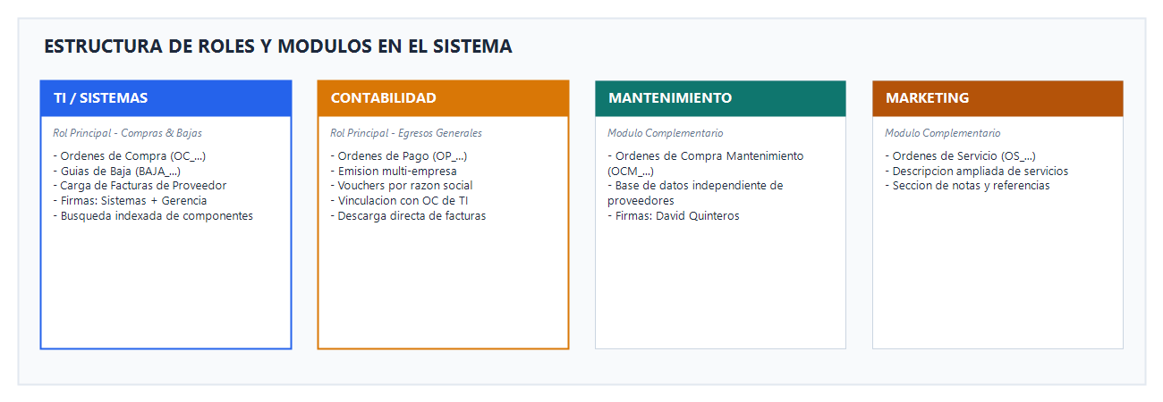
Figura 1: Estructura y alcance de roles dentro del sistema.
Módulo / Rol | Usuario | Funcionalidades Principales | Nivel de Operación
TI / Sistemas | sistemas | Órdenes de Compra (OC), Guías de Baja (BAJA), Carga de Facturas PDF, Historial TI. | Alta (Edición y subida)
Contabilidad | contabilidad | Órdenes de Pago (OP), Emisión multi-empresa, Vinculación con OC de TI, Descarga directa de facturas. | Alta (Conciliación y pago)
Mantenimiento | mantenimiento | Órdenes de Compra de Mantenimiento (OCM), Proveedores propios independientes. | Sectorial (Mantenimiento)
Marketing | marketing | Órdenes de Servicio (OS), Notas y requerimientos de publicidad/diseño. | Sectorial (Servicios)

2. MÓDULO DE TI / SISTEMAS
El área de TI es la encargada de registrar los requerimientos tecnológicos corporativos, gestionar los pedidos con los proveedores y alimentar el sistema con los comprobantes de pago digitales para que Contabilidad pueda proceder con las transferencias.
2.1 Creación de Órdenes de Compra (OC)
Para generar una solicitud de compra, el usuario de TI debe ingresar al menú 'Orden de Compra' y completar los siguientes bloques:
- ● Cabecera: Datos del Emisor y Solicitante:
  - ● Se selecciona la Razón Social de la empresa del grupo que asume el gasto (ej. ONCO TEST S.A.C., GRUPO MEDICAL, MEDICAL DIAGNOSTIC). El RUC y la dirección se completan automáticamente.
- ● Trazabilidad: Código Jira / Ticket:
  - ● Cada ítem de la tabla permite ingresar el código de ticket de Jira (ej. RIC0208-364) para asociar el gasto directamente al proyecto o incidente correspondiente.
- ● Ítems: Detalle de Bienes y Precios:
  - ● Se especifica descripción, marca, modelo, cantidad y costo unitario. El sistema calcula automáticamente el Subtotal, IGV (18%) y Total General en Soles o Dólares.
- ● Proveedor: Datos Bancarios del Proveedor:
  - ● El sistema cuenta con autocompletado inteligente. Al escribir el nombre del proveedor, recupera su RUC, banco y número de cuenta de compras anteriores.
- ● Firmas: Firmas Corporativas:
  - ● Preconfiguradas a nombre de FABRICIO DEL AGUILA (Sistemas) y RICARDO INGA (Gerente Corporativo).
NOMENCLATURA AUTOMÁTICA DE ARCHIVOS:
Al presionar 'Guardar Documento en el Historial', el sistema genera un PDF estandarizado con el formato:
OC_AAAAMMDD-XXXX.pdf (Ejemplo: OC_20260831-0152.pdf)
El documento se guarda en el servidor y se abre automáticamente en una nueva pestaña para su impresión o envío.

2.2 Registro de Guías de Baja (BAJA)
Permite sustentar la salida, traslado o desecho de equipos tecnológicos defectuosos u obsoletos (laptops, monitores, servidores, repuestos). Asigna un correlativo con el prefijo BAJA_AAAAMMDD-XXXX.pdf.
2.3 Carga de Facturas del Proveedor (Paso Crucial)
Cuando el proveedor entrega los bienes y emite la factura electrónica (PDF), el usuario de TI debe realizar la carga inmediata en el sistema:
- ● Paso 1: 1. Ingresar al módulo 'Historial'.
- ● Paso 2: 2. Ubicar la Orden de Compra correspondiente en la columna izquierda.
- ● Paso 3: 3. Hacer clic en el botón azul 'Subir Factura'.
- ● Paso 4: 4. Seleccionar el archivo PDF de la factura desde su computadora y confirmar.
- ● Resultado: 5. El botón cambiará automáticamente a color verde 'Ver Factura' y habilitará la opción de 'Reemplazar' en caso de error.
IMPORTANCIA PARA CONTABILIDAD:
Si el usuario de TI no sube la factura al sistema, Contabilidad no podrá validar el comprobante ni proceder con la programación del pago. Este paso es el disparador del circuito financiero.

3. MÓDULO DE CONTABILIDAD (EMISIÓN MULTI-EMPRESA)
El módulo de Contabilidad tiene un alcance integral en la empresa. Se utiliza para emitir Órdenes de Pago (OP) correspondientes tanto a las compras de TI como a servicios generales, suministros, honorarios y adquisiciones de todas las empresas del Grupo Medical.
3.1 Emisión de Órdenes de Pago (OP)
Al ingresar a 'Orden de Pago', el usuario contable registra el detalle del comprobante a cancelar:
- ● Razón Social: Selección de Empresa Emisora: Define de qué cuenta saldrá el dinero y ajusta el correlativo.
- ● Tabla de Pagos: Detalle y Comprobante: Descripción del concepto y número de factura física/electrónica (ej. E001-422).
- ● Datos Bancarios: Cuentas de Destino: Banco, moneda (Soles / Dólares) y número de cuenta del beneficiario.
3.2 Distribución de Prefijos y Numeración por Empresa
Para garantizar un estricto orden contable, el sistema clasifica las Órdenes de Pago con prefijos diferenciados en el servidor según la Razón Social seleccionada:
Empresa Emisora | Prefijo | Formato de Archivo | Control de Secuencia
DENTPLUS S.A.C. | OP_DP | OP_DP_XXXX.pdf | Voucher correlativo Dentplus
DENTDIGITAL / DENT... | OP_DD | OP_DD_XXXX.pdf | Voucher correlativo Dentdigital
MEDICAL DIAGNOSTIC S.A.C. | OP_DX | OP_DX_XXXX.pdf | Voucher correlativo Medical Diagnostic
ONCO TEST S.A.C. | OP_OT | OP_OT_XXXX.pdf | Voucher correlativo Onco Test
OXXO PHARMA / OXXO... | OP_OX | OP_OX_XXXX.pdf | Voucher correlativo Oxxo
GRUPO MEDICAL / MED... | OP_MED | OP_MED_XXXX.pdf | Voucher correlativo Grupo Medical
J&R ASOCIADOS... | OP_JyR | OP_JyR_XXXX.pdf | Voucher correlativo J&R
J&L CONSULTORES... | OP_JyL | OP_JyL_XXXX.pdf | Voucher correlativo J&L
Otras Razones Sociales | OP | OP_XXXX.pdf | Voucher correlativo General

INDEPENDENCIA DE VOUCHERS:
Cada empresa emisora mantiene su propio contador independiente en la base de datos (ej. ONCO_0055, DX_0042). Esto permite que varias personas emitan pagos en simultáneo sin que los números se crucen.

4. FLUJO DE SINCRONIZACIÓN TI <-> CONTABILIDAD
El principal valor del sistema radica en la sincronización automática entre las compras generadas por TI y los pagos programados por Contabilidad. A continuación se presenta el flujo operativo estandarizado:
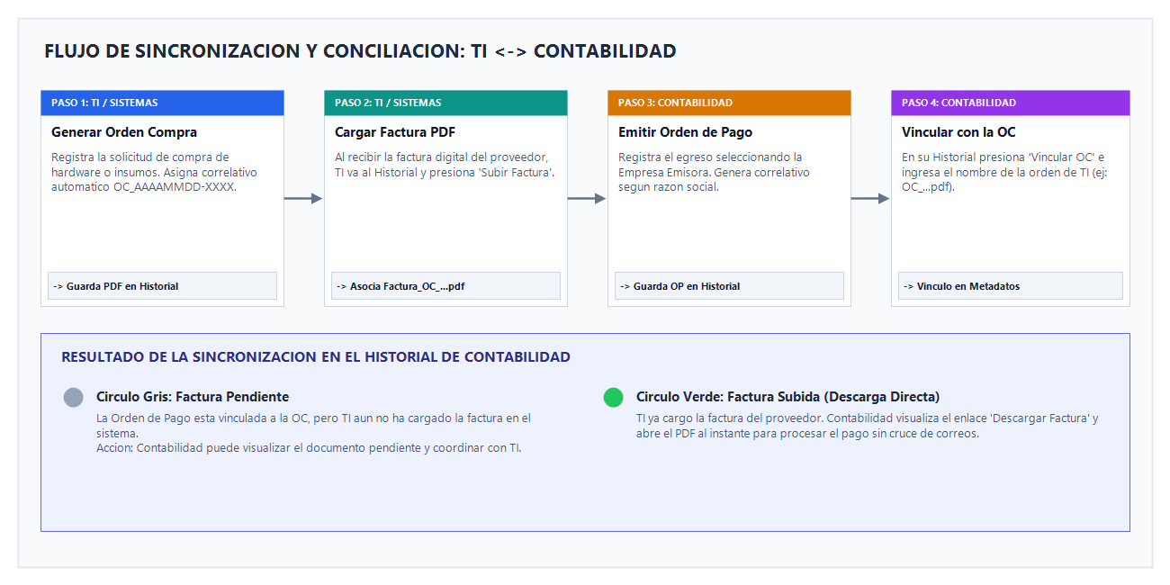
Figura 2: Flujo de trabajo y conciliación digital entre TI y Contabilidad.
4.1 Paso a Paso del Flujo de Trabajo
- ● Paso 1 (TI): El área de TI genera la Orden de Compra en el sistema (ej. OC_20260831-0152.pdf) y la envía al proveedor.
- ● Paso 2 (TI): El proveedor atiende el pedido y entrega la Factura Electrónica. TI accede a su Historial y la sube en el botón 'Subir Factura'.
- ● Paso 3 (Conta): Contabilidad crea la Orden de Pago (OP) asignando el monto y cuenta a abonar (ej. OP_OT_0055.pdf).
- ● Paso 4 (Conta): Contabilidad va a su Historial, hace clic en 'Vincular OC' en esa OP e introduce el código de la orden de TI (ej. OC_20260831-0152.pdf).
- ● Paso 5 (Sistema): El sistema valida el vínculo y actualiza el semáforo visual de auditoría en la pantalla de Contabilidad.
4.2 Semáforo de Estados en el Historial de Contabilidad
En la columna de Órdenes de Pago de Contabilidad, cada registro vinculado mostrará un estado gráfico:
Indicador | Estado | Significado Técnico | Acción de Contabilidad
Círculo Gris | Factura Pendiente | La OP está vinculada a una OC, pero TI aún no ha subido el PDF de la factura al portal. | Contabilidad espera o solicita a TI la subida del comprobante.
Círculo Verde | Factura Subida (Lista) | TI ya subió la factura del proveedor al sistema. | Aparece el botón 'Descargar Factura'. Contabilidad abre el PDF en una pestaña y ejecuta la transferencia bancaria.

BENEFICIOS DE ESTA INTEGRACIÓN:
1. Cero extravío de facturas digitales.
2. No se requiere enviar archivos pesados por correo o WhatsApp.
3. Auditoría completa: cada pago queda respaldado por su orden de compra y su factura original.

5. MÓDULOS COMPLEMENTARIOS (RESUMEN)
Para conocimiento general de la organización, el sistema cuenta con dos módulos adicionales diseñados para áreas específicas:
5.1 Módulo de Mantenimiento (Usuario: mantenimiento)
- ● Alcance: Propósito: Gestión de compras de repuestos, servicios técnicos y mantenimiento de infraestructura.
- ● Nomenclatura: Prefijo de Archivo: OCM_AAAAMMDD-XXXX.pdf (secuencia y carpetas separadas de TI).
- ● Proveedores: Base de Proveedores Propia: Maneja un catálogo independiente (proveedores_maint) para no mezclar proveedores de cómputo con proveedores de ferretería/obra.
- ● Firmas: Firmas: Solicitante MANTENIMIENTO y firma de DAVID QUINTEROS.
5.2 Módulo de Marketing (Usuario: marketing)
- ● Alcance: Propósito: Emisión de Órdenes de Servicio (OS) para imprentas, agencias de publicidad y creadores de contenido.
- ● Nomenclatura: Prefijo de Archivo: OS_AAAAMMDD-XXXX.pdf.
- ● Diseño: Estructura: Formulario optimizado con área ampliada para detalle de entregables y sección de notas/referencias visuales.
6. PREGUNTAS FRECUENTES Y SOLUCIÓN DE PROBLEMAS (FAQ)
¿Por qué el navegador muestra 'Descarga no segura bloqueada'?
Ocurre si se ingresa usando HTTP simple en lugar de HTTPS. Para solucionarlo:
- ● 1. Ingresar siempre usando la URL segura: https://192.168.10.225/.
- ● 2. O agregar la excepción en el navegador en chrome://settings/content/insecureContent.
¿Por qué no se abre el PDF automáticamente al guardar?
Los navegadores modernos bloquean ventanas emergentes (Pop-ups) por defecto. En la barra de direcciones del navegador aparecerá un ícono de ventana bloqueada; haz clic sobre él y selecciona 'Permitir siempre ventanas emergentes de https://192.168.10.225'.
¿Qué hacer si sale el error 'Ya existe un documento con ese nombre'?
Esto sucede si se presiona dos veces seguidas el botón 'Guardar' en un documento nuevo sin recargar la página. Como el primer clic ya guardó el archivo con ese número, el sistema protege el archivo contra sobreescrituras. Simplemente recarga la página con F5 para cargar el siguiente correlativo en la secuencia.
¿Puedo editar un documento ya guardado?
Sí. Desde la pantalla de Historial, haz clic en el botón naranja 'Editar' al lado de cualquier documento. El sistema cargará todos los datos originales (ítems, precios, proveedor, notas). Al guardar las modificaciones, el sistema actualizará el archivo en la carpeta de editadas sin alterar el número original.
Fin del Documento - Grupo Medical 2026

